Descubre las novedades en encimeras de De Dietrich
De Dietrich, el experto en cocción presenta sus últimas innovaciones en placas para este año. La marca francesa líder en inducción vuelve a sorprender con un diseño sublime y una tecnología única en sus novedades de producto.
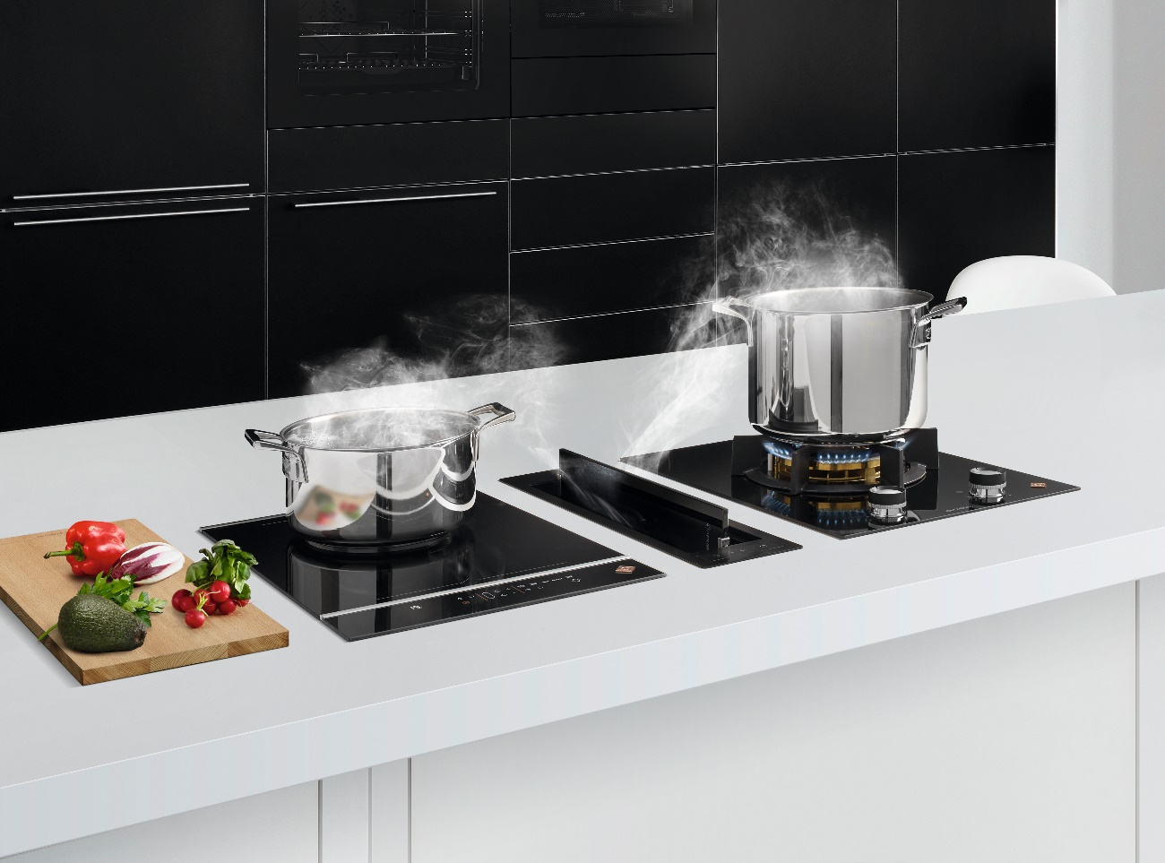
Absolute black, Iron grey, Pure white y Platinum son las cuatro exclusivas colecciones de la nueva gama de placas Fascination. Negro, gris, blanco y platino son los colores protagonistas de estas cuatro colecciones, que se combinan con materiales nobles como hierro fundido, cristal, platino y cobre y una mezcla de texturas, dando lugar a un diseño sin precedentes.

Destacan los nuevos modelos de placas de inducción Horizone que permiten llegar a una potencia de 5000 W en diferentes inductores sin subir la potencia total de la instalación. Además, estas placas multiplican las combinaciones de cocción con su concepto exclusivo de reconocimiento automático del tamaño del recipiente en la superficie de la propia placa, pudiendo alojar cualquier tipo de recipiente preparado para inducción.
Estas placas horiZone, pueden complementarse con otros accesorios como una plancha y un grill extraíbles, otra de las innovaciones de De Dietrich. Gracias al grill diseñado en hierro fundido podrás disfrutar de una barbacoa dentro de casa y olvidarte del humo o el carbón y con la plancha podrás sellar de forma óptima tus carnes y elaboraciones para conseguir un resultado inmejorable.
La plancha y el grill han sido diseñados para integrarse en uno de los quemadores horiZone. Una función de cocción asociada en el teclado de programación te permitirá dar rienda suelta a tu talento culinario y a la improvisación.
El distribuidor en exclusiva de De Dietrich en España es Frigicoll, una empresa familiar española con 60 años de historia, pionera en la introducción de soluciones tecnológicas de marcas líderes en los sectores de la climatización, el transporte refrigerado, la hostelería, la refrigeración para supermercados y los electrodomésticos.

